МУНИЦИПАЛЬНОЕ КАЗЁННОЕ ОБЩЕОБРАЗОВАТЕЛЬНОЕ УЧРЕЖДЕНИЕ «ВЫШЕГОРСКАЯ СРЕДНЯЯ ОБЩЕОБРАЗОВАТЕЛЬНАЯ ШКОЛА»
САФОНОВСКОГО РАЙОНА СМОЛЕНСКОЙ ОБЛАСТИ

СВЕДЕНИЯ
об организаторе питания обучающихся

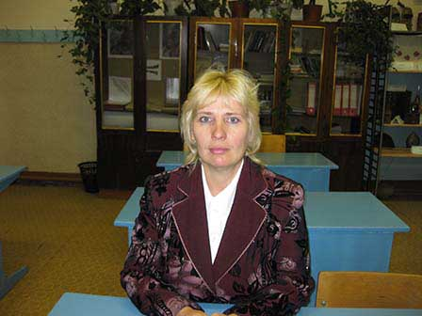

Герасимова Ирина Викторовна, зам. директора по ВР, ответственный за организацию питания и питьевой режим обучающихся.
Контактная информация:
Место нахождения: 215524, Смоленская обл, Сафоновский р-н, д. Вышегор, ул. Тухачевского, д. 16
Режим работы: с 9.00 до 17.00
Выходной день: суббота, воскресенье и праздничные дни
Телефон: +7 (48142) 7-35-94
е – mail: vyshegornew@mail.ru

